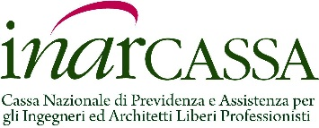

COMUNICATO STAMPA

Inarcassa: approvate le estensioni all’indennità di paternità
Santoro, “Una Cassa sempre più a fianco degli iscritti”

Gli architetti e gli ingegneri iscritti a Inarcassa potranno godere dell’indennità di paternità se la madre non lavora o non esercita la libera professione. Questo il provvedimento che estende le tutele rispetto alle norme vigenti, approvato in questi giorni dal Ministero del Lavoro e delle Politiche Sociali, di concerto con il Ministero dell’Economia e delle Finanze, deliberato dal Comitato Nazionale di Inarcassa lo scorso aprile.

Fino ad oggi l’indennità di paternità prevista dal D.Lgs. n. 151/2001 veniva riconosciuta per la nascita del figlio o per l’ingresso in famiglia di un minore adottato o affidato, nei casi di abbandono, morte o grave infermità della madre, purché fosse anch’essa libera professionista.

Ora la tutela concepita da Inarcassa è certamente più ampia, in quanto riconosce all’iscritto un’indennità anche quando la madre non sia una libera professionista o una lavoratrice, per il periodo in cui essa non ne abbia diritto, per i tre mesi successivi all’ingresso del bambino in famiglia.

“Sono molti anni che lavoriamo per un welfare integrato - dichiara il presidente Giuseppe Santoro - e per una Cassa sempre più a fianco degli iscritti. Il nostro è un percorso che mette in campo le migliori energie coniugate con le best practice più avanzate, per divenire un soggetto in grado di accompagnare gli iscritti durante tutto l’arco della vita. Un welfare di ultima generazione, pensato non solo per una popolazione che invecchia, ma rivolto ai tutti i nostri associati.”

Roma, 3 febbraio 2017

